花蓮縣花蓮市明廉國民小學學校本位課程發展與特色(6-1)

一、學校本位課程主題：閱讀。
- 「閱讀」是一切能力的基礎，良好的閱讀能力，正是學習所有知識的能力。
- 「閱讀」議題受到教育部及縣府的特別重視，每年都有許多相關活動需配合辦理。
- 「閱讀」的內容多元，每月、每年都有許多新書發行，且主題用之不竭。
- 「閱讀」是一個大方向，所有領域和議題都可以和閱讀做搭配。
- 「閱讀力」是孩子的學習競爭力，是一種關鍵能力，不只在語文領域展現，每個領域都需要閱讀力。
- 教育是擺脫階級複製的捷徑，而閱讀卻是教育的靈魂。
- 透過閱讀，可以跨越環境的限制，穿梭古今中外，進入另一個時間與空間，沒有閱讀，就只能活在自己的世界。
二、推動閱讀的核心理念：

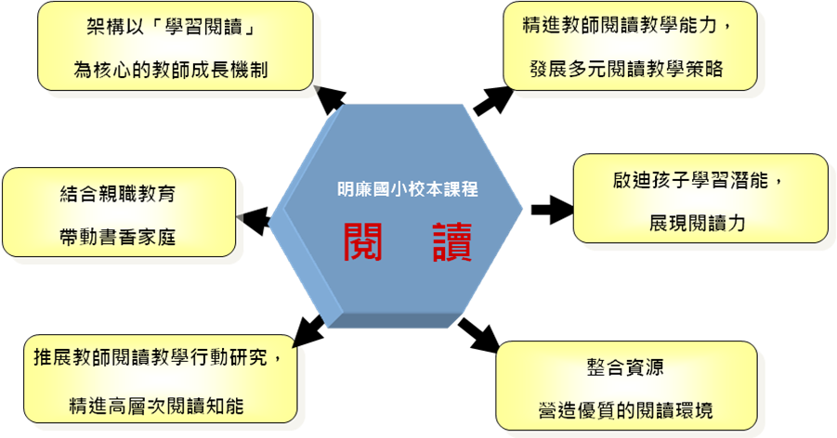
三、實施策略：
- 規劃閱讀多元活動，培養學生閱讀興趣。
- 閱讀融入課程教學，奠定學生語文基礎。
- 建置閱讀場域設備，豐富閱讀教育情境。
- 整合相關人力資源，發展學校閱讀特色。
- 辦理親師增能研習，提昇閱讀指導能力。
- 建立網際分享平台，共享閱讀活動資訊。
四、本校推動校本課程閱讀主題的SWATS分析：
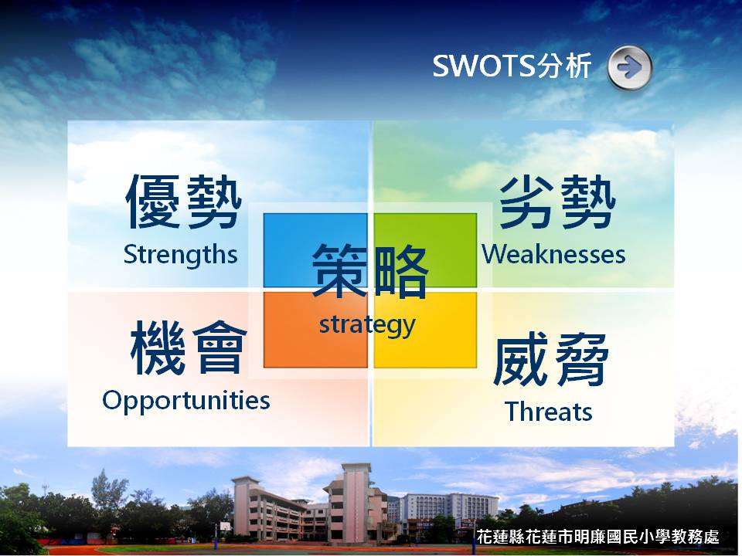

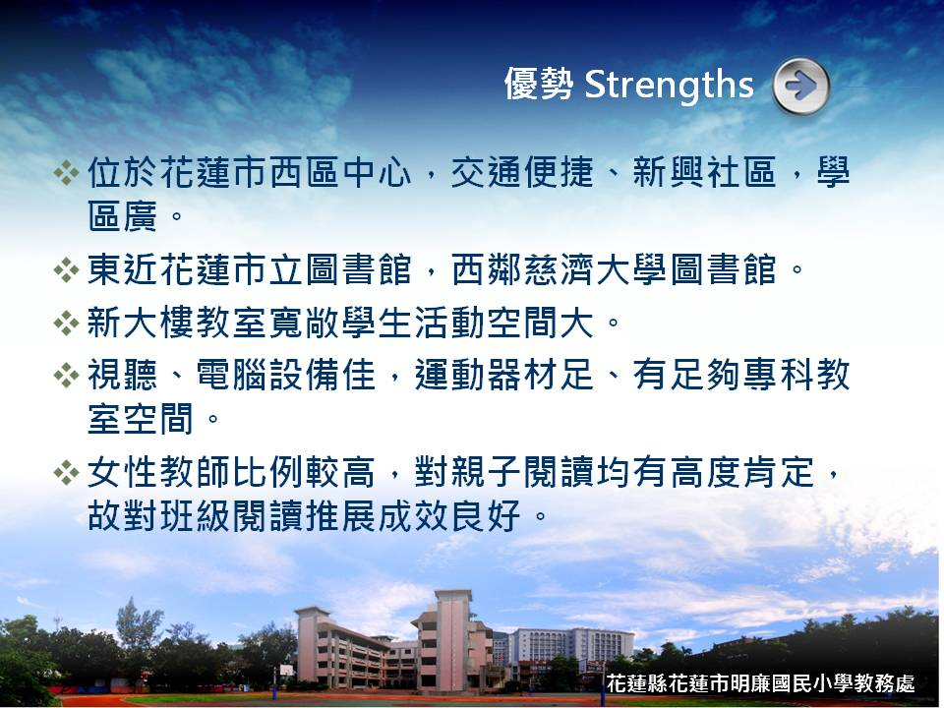
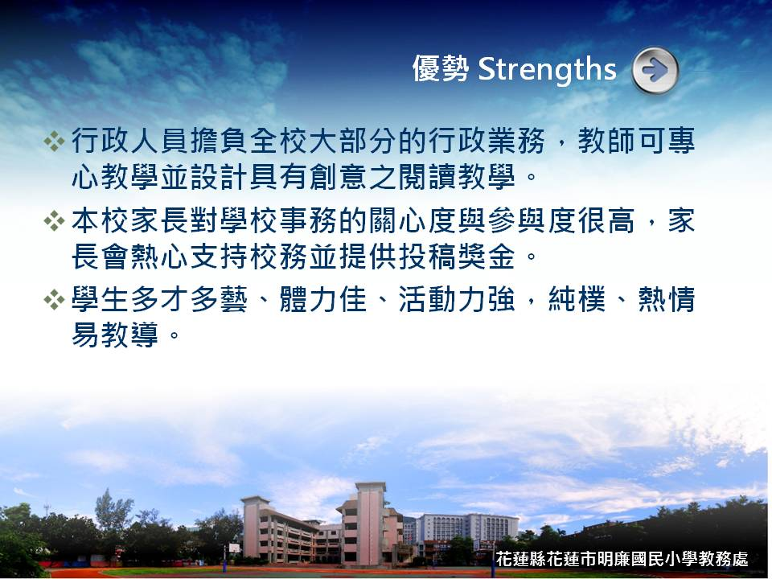

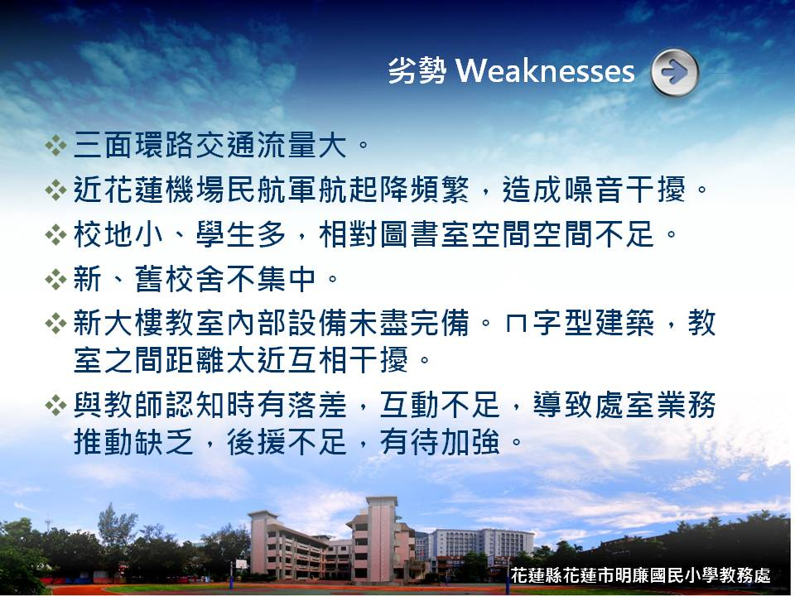
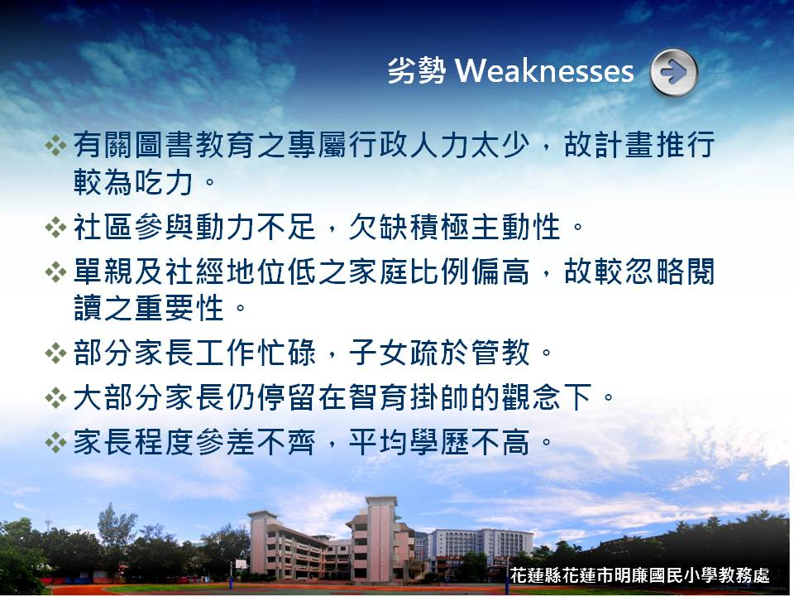

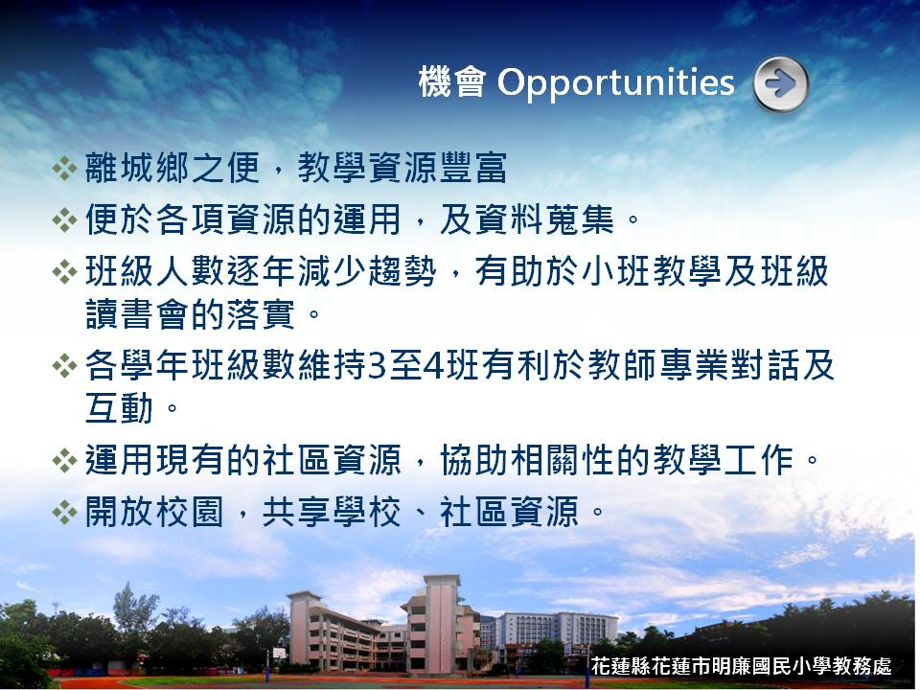
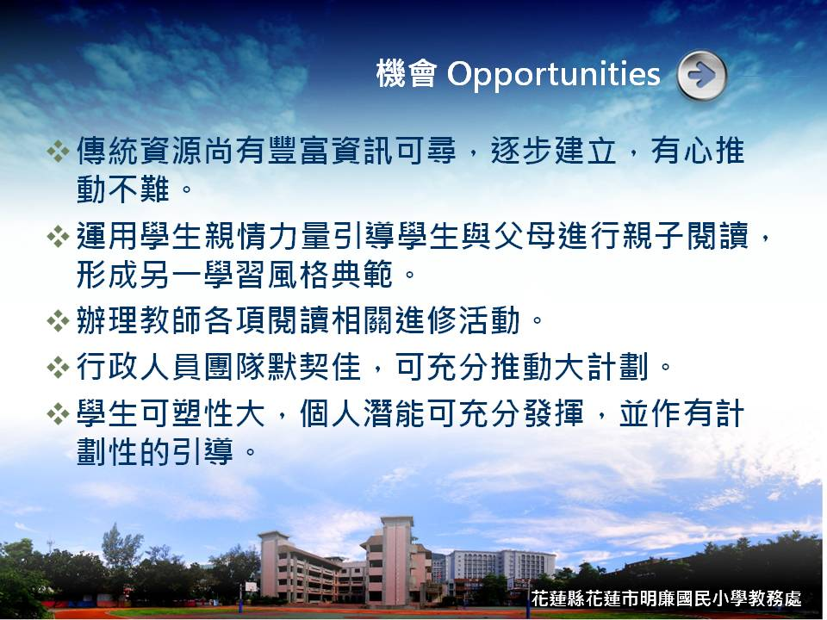

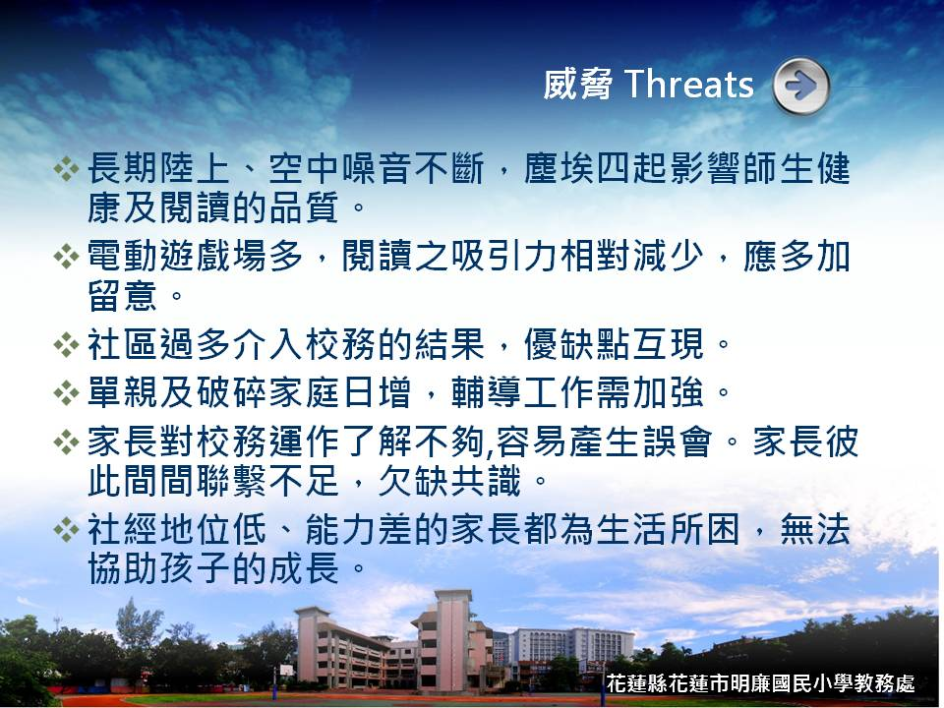
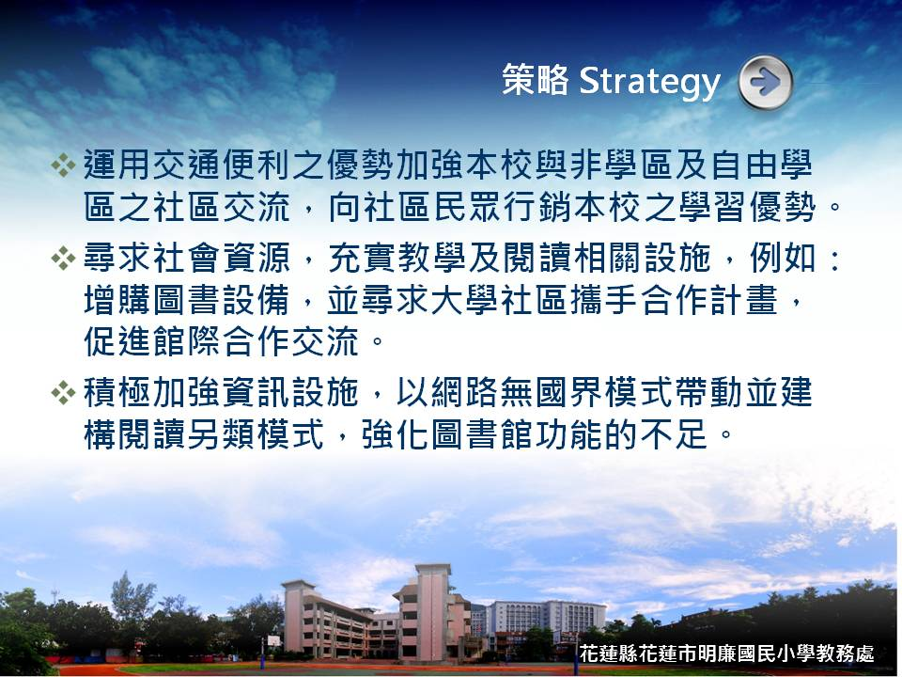

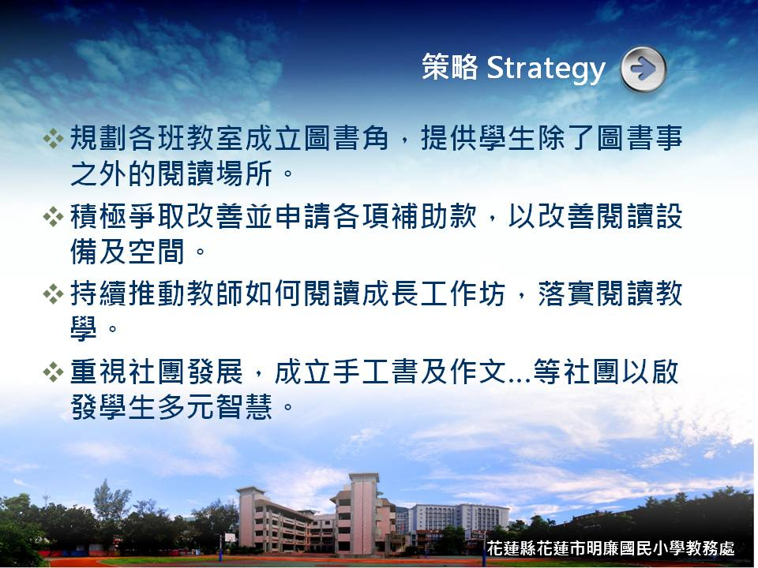
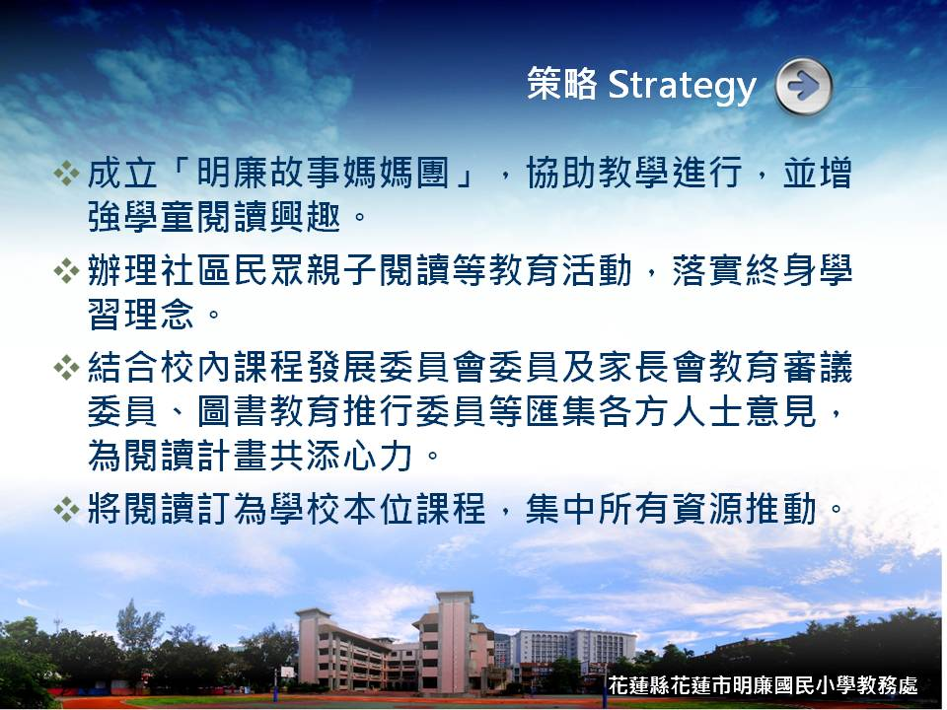

五、101學年度閱讀主題：品格教育。
品格教育範疇：誠實、守時、守法、尊重、關懷、正義、孝順、負責、節儉、禮貌、勇氣、仁慈、寬厚、善良、忠孝仁愛信義和平、禮義廉恥……等，與社會善良風俗相契合，能教導學生待人接物正確思維及做法並從中實踐。
六、102學年度閱讀主題：人物傳記。
人物傳記範疇：古今中外名人、偉人、有想法的人、努力的人、能堅持到底的人，舉凡政治家、科學家、發明家、文學家、音樂家、數學家、或各領域、各行各業有 成就的人生平事蹟，需為歷史或現代中的「真實人物」，介紹其生平事蹟及成功（或失敗）的原因及過程，讓小朋友從中學習或借鏡。
七、101學年度校本課程架構：

明廉交響閱
一上
快樂閱讀趣
二上
閱讀魔法趣
三上
越讀越享讀
六上
愛上閱讀
與書共舞
四上
閱讀紅不讓
五上
開卷樂活
好品格
一下
閱讀閱好玩
二下
悅讀百分百
三下
閱讀悅幸福
四下
悅讀心視界
五下
悅讀生命
擁抱愛
六下
閱讀越好
悅讀越樂

八、實施期程：101年8月1日～102年7月31日。
九、實施對象：本校1～6年級全體學生。

十、閱讀教學活動示例：
- 演書、偶戲、發展劇本、戲劇表演
- 繪本製作、班刊班報編輯及發表
- 讀報、剪報、寫報、編報
- 閱讀心得寫作、插圖繪畫或用漫畫改編
- 說故事比賽（單人或多人、相聲）
- 藏書票製作、書插書籤製作
- 中、英、本土語文小書創作活動
- 一學期只讀一本書的深入賞析
- 做電子書（PowerPoint或Movie Maker）
- 高年級小朋友到低年級說故事、演故事
- 故事接龍比賽、大意寫作比賽
- 建立閱讀測驗線上題庫，辦理競賽鼓勵小朋友參加
- 條件作文（提供20個詞，寫出一篇文章）
- 讓小朋友寫「好書介紹」文
- 寫給故事角色的一封信
- 請周美青阿姨到學校來說故事
- 每月新書票選及抽獎
- 故事改寫、改編
- 看故事問問題（閱讀深究與深入思考）
- 大家來找碴（依據故事內容來提出質疑，找出在現實中不合理的狀況）
十一、各學年教學活動重點：
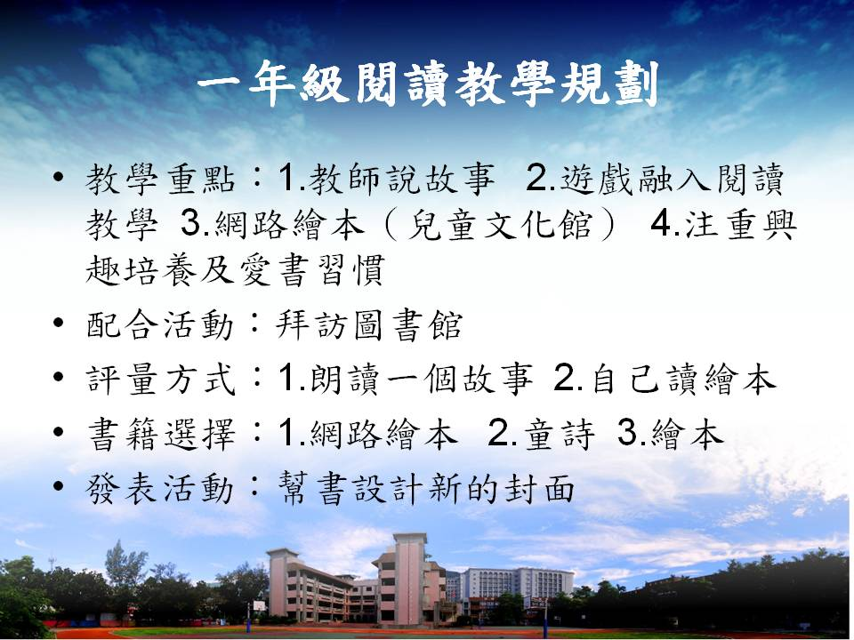
- 一年級：
- 教學重點：
1.教師說故事
2.遊戲融入閱讀教學
3.網路繪本（兒童文化館）
4.注重興趣培養及愛書習慣
- 配合活動：拜訪圖書館
- 評量方式：
1.朗讀一個故事
2.自己讀繪本
- 書籍選擇：
1.網路繪本
2.童詩
3.繪本
- 發表活動：
幫書設計新的封面

- 二年級：
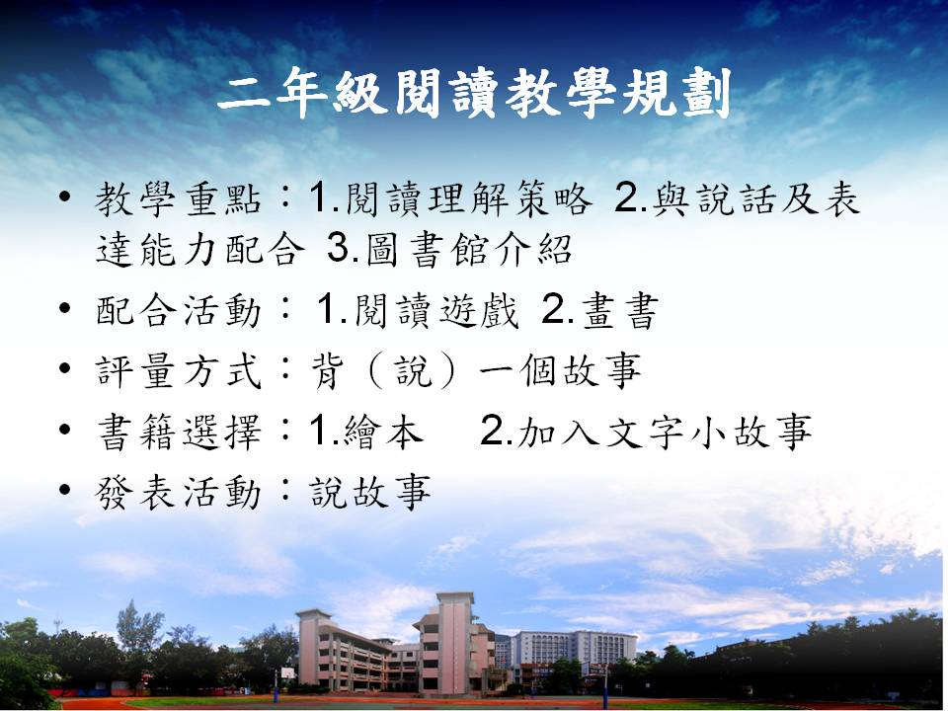
- 教學重點：
1.閱讀理解策略
2.與說話及表達能力配合
3.圖書館介紹
- 配合活動：
1.閱讀遊戲
2.畫書
- 評量方式：
背（說）一個故事
- 書籍選擇：
1.繪本
2.加入文字小故事
- 發表活動：說故事

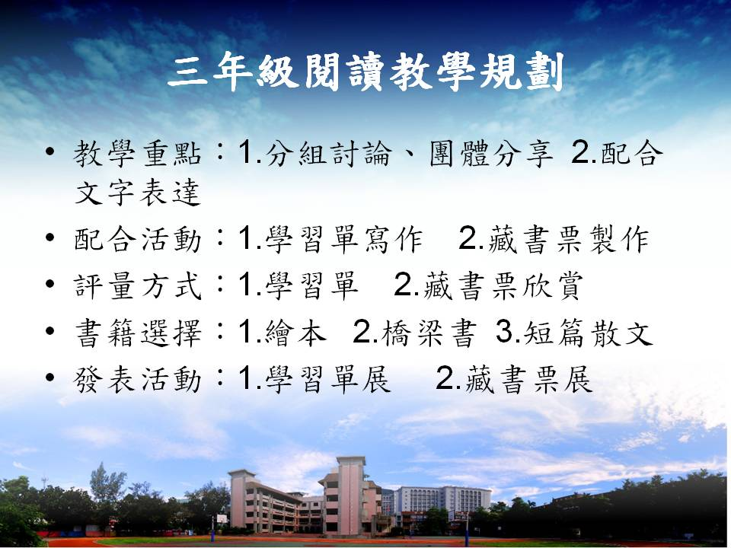
- 三年級：
- 教學重點：
1.分組討論、團體分享
2.配合文字表達
- 配合活動：
1.學習單寫作
2.藏書票製作
- 評量方式：
1.學習單
2.藏書票欣賞
- 書籍選擇：
1.繪本
2.橋梁書
3.短篇散文
- 發表活動：
1.學習單展
2.藏書票展

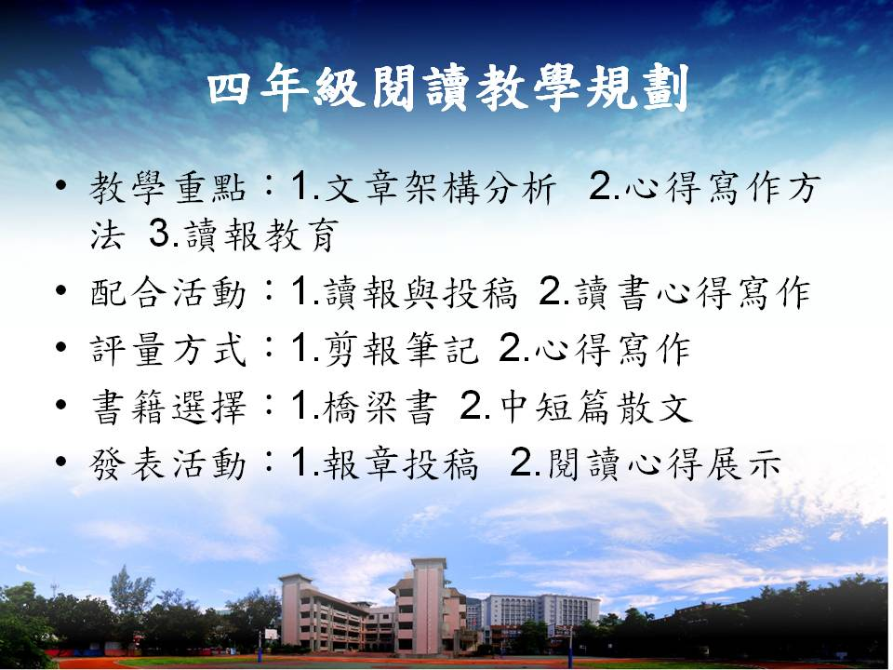
- 四年級：
- 教學重點：
1.文章架構分析
2.心得寫作方法
3.讀報教育
- 配合活動：
1.讀報與投稿
2.讀書心得寫作
- 評量方式：
1.剪報筆記
2.心得寫作
- 書籍選擇：
1.橋梁書
2.中短篇散文
- 發表活動：
1.報章投稿
2.閱讀心得展示
- 五年級：
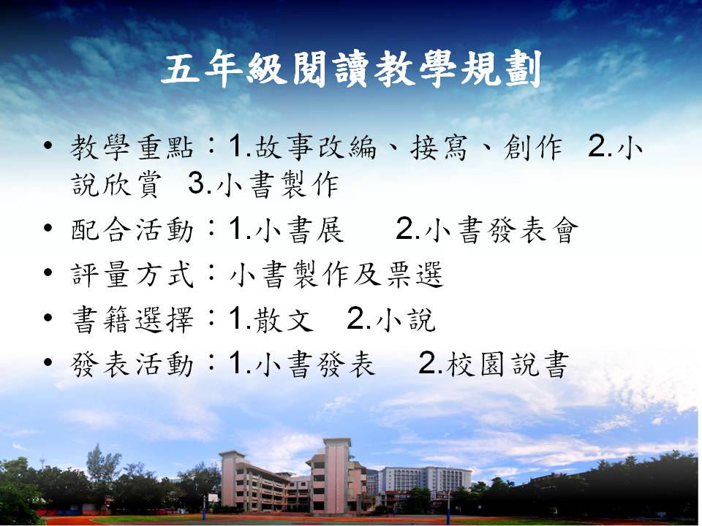
- 教學重點：
1.故事改編、接寫、創作
2.小說欣賞
- 3.小書製作
- 配合活動：
1.小書展
2.小書發表會
- 評量方式：
小書製作及票選
- 書籍選擇：
1.散文
2.小說
- 發表活動：
1.小書發表
2.校園說書

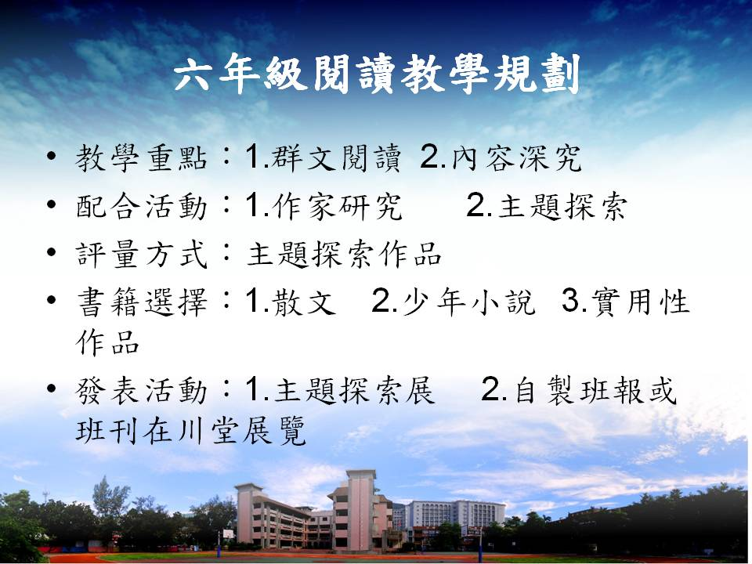
- 六年級
- 教學重點：
1.群體共讀
2.內容深究
- 配合活動：
1.作家研究
2.主題探索
- 評量方式：
主題探索作品
- 書籍選擇：
1.散文
2.少年小說
3.實用性作品
- 發表活動：
1.主題探索展
- 2.自製班報或班刊在川堂展覽

十二、閱讀書籍來源：
- 圖書室原有藏書
- 二手書募集或家長捐贈
- 上級機關或民代補助
- 民間單位或公司行號捐贈
- 「愛的書庫」線上下單宅配到校
- 預先決定後兩年的閱讀主題，事先採購

十三、推動閱讀活動組織表：

職稱 | 工作內容
校長 | 綜辦學校推動閱讀相關事宜。  爭取各項社會資源推動學校閱讀。
教務主任 | 召集課程發展委員會研擬、檢核與修正學校本位課程實施內涵與相關主題教學活動。  規劃、執行學校推動閱讀計畫與相關工作。  辦理教師閱讀指導專業成長研習。
總務主任 | 辦理閱讀相關軟硬體設備採購。
設備組長 | 管理學校圖書館。  推動圖書館利用教育活動。  辦理閱讀認證活動。
班級導師  授課教師 | 推動閱讀認證。  佈置班級閱讀環境。  閱讀活動融入領域課程計畫。  推動晨間共讀活動（繪本、書籍、讀經與國語日報）。  參加閱讀相關專業成長活動。

十四、各年級教學單元活動：

- 一年級教學單元重點：和書做朋友
主要教學活動 | 延伸活動 | 閱讀書目 | 重點配合  融入議題
1.「認識學校圖書館」為學年主題設計教學活動（包括圖書館位置、功能及管理；進入圖書館閱讀時應注意事項（包括禮儀）；閱讀圖書時態度…..等）。  2.學生一年至少閱讀十二本故事書（一個月至少閱讀一本故事書） | 1.視國語文課程內容或其他相關課程設計兒歌童詩或故事等延伸教學活動（兒歌、童詩、故事欣賞可結合生活課程創意繪圖想像設計）。  2.自己朗讀一個故事。  3.自己讀繪本。 |  | 品格教育

能力指標
E-1-2-1-1 能讀懂課文內容了解文章的大意。
E-1-3-1-1 能培養閱讀的興趣及良好的習慣和態度。
E-1-4-2-2 能和別人分享閱讀的心得。
E-1-4-1-1 能喜愛閱讀課外(注音)讀物，進而主動擴展閱讀視野。
E-1-4-2-2 能和別人分享閱讀的心得。
E-1-3-1-1 能培養閱讀的興趣及良好的習慣和態度。

- 二年級教學單元重點：我會說故事

主要教學活動 | 延伸活動 | 閱讀書目 | 融入議題
1.著重在閱讀理解，與說話及表達能力配合，加入文字小故事。  2.繪本閱讀學習指導，每學期以1～2本為原則。  3.學生一年至少閱讀十二本與學年主題相關之繪本書（一個月至少閱讀一本繪本書）。 | 1.視國語文學習領域課程內容或其他領域相關課程設計弟子規（二上）三字經（二下）等延伸教學學習活動。  2.佳作欣賞（散文類）  3.背（說）一個故事。 |  | 品格教育

能力指標
E-1-3-1-1 能培養閱讀的興趣及良好的習慣和態度。
E-1-4-2-2 能和別人分享閱讀的心得。
E-1-7-5-2 能理解在閱讀過程中所觀察到的訊息。
E-1-7-2-1 能流暢朗讀文章表達的感情。
E-1-2-1-1 能讀懂課文內容了解文章的大意。
E-1-4-1-1 能喜愛閱讀課外(注音)讀物，進而主動擴展閱讀視野。
E-1-3-1-1能培養閱讀的興趣，並培養良好的習慣和態度。
E-1-3-5-2在閱讀過程中能領作者的想法進而尊重別人的重要。

- 三年級教學單元重點：和朋友討論故事

主要教學活動 | 延伸活動 | 閱讀書目 | 融入議題
1.結合分組討論及團體分享，配合文字表達。  2.可以資訊融入式教學結合相關網站或資源設計閱讀活動。  3.學生一年至少閱讀十二本與學年主題相關之繪本書（一個月至少閱讀一本繪本書）。 | 1.製作藏書票。  2.閱讀橋梁書及短篇散文。 |  | 品格教育

能力指標
E-1-7-10-5 學會用自己提問，自己回答的方法，幫助自己理解文章的內容。
E-1-7-5-2能理解在閱讀過程中所觀察到的訊息
E-1-3-5-2 在閱讀過程中，能領會作者的想法，進而體會尊重別人的重要。
E-1-4-1-1 能喜愛閱讀課外(注音)讀物，進而主動擴展閱讀視野。
E-1-7-7-3能從閱讀的材料中，培養分析歸納的能力。
E-1-7-9-4能掌握基本閱讀的技巧。
E-1-3-7-3 能安排自己的讀書計畫。
E-1-2-9-5 能提綱挈領，概略瞭解課文的內容與大意。

- 四年級教學單元重點：讀報與投稿

主要教學活動 | 延伸活動 | 閱讀書目 | 融入議題
1.文章架構分析、心得寫作方法、讀報教育。  2.學生一年至少閱讀十二本與學年教學主題相關的書籍（一個月至少閱讀一本書）。 | - 寫作與投稿。  - 剪報筆記。  - 心得寫作。 |  | 品格教育

能力指標
E-2-4-7-4能將閱讀材料與實際生活情境相結合
E-2-8-5-1能討論閱讀的內容，並分享閱讀心得
E-2-8-9-4能主動記下個人感想及心得，並對作品內容摘要整理
E-2-1 能掌握文章要點，並熟習字詞句型。
E-2-4-7-4能將閱讀材料與實際生活情境相結合
E-2-8-9-4能主動記下個人感想及心得，並對作品內容摘要整理
E-2-6 能熟練利用工具書，養成自我解決問題的能力。
E-2-2-1-2 能調整讀書方法，提昇閱讀的速度和效能。

- 五年級教學單元重點：自己寫故事編故事

主要教學活動 | 延伸活動 | 閱讀書目 | 融入議題
- 故事改編、接寫、創作。  - 小說欣賞。  - 小書製作。  4.一年至少閱讀十二本與學年教學主題相關的課外書籍（一個月至少閱讀一本書）。 | 1.小書製作欣賞、自製繪本比賽。  2.佳作欣賞（全國語文競賽優秀作文作品）  3.校園說書（到低年級小朋友教室說故事） | 誰搬走了我的乳酪？  夏綠蒂的網 | 品格教育

能力指標
E-2-8-5-2能理解出作品中對週遭人、事、物的尊重關懷
E-2-9能結合電腦科技，提高語文與資訊互動學習和應用能力
E-2-8-9-4能主動記下個人感想及心得，並對作品內容摘要整理。
E-2-6-3-3 學習資料剪輯、摘要和整理的能力。
E-2-9能結合電腦科技，提高語文與資訊互動學習和應用能力
E-2-5-9-3 能用心精讀，記取細節，深究內容，開展思路。
E-2-5-7-2 能應用組織結構的知識(如：順序、因果、對比關係)閱讀。
E-2-4-6-3 能主動閱讀古今中外及台灣文學作品。

- 六年級教學單元重點：少年小說內容深究

主要教學活動 | 延伸活動 | 閱讀書目 | 融入議題
1.群體共讀及討論。  2.一年至少閱讀十二本與學年教學主題相關之書籍（一個月至少閱讀一本書）。 | 1.自製班刊或班報在川堂及學校網站發展。 |  | 品格教育

能力指標
E-2-9 能結合電腦科技，提高語文與資訊互動學習和應用能力。
E-2-8-5-3 能在閱讀過程中，培養參與團體的精神，增進人際互動。
E-2-5-3-1 能利用不同的閱讀策略，增進閱讀的能力。
E-2-10-10-1 能思考並體會文章中解決問題的過程。
E-2-10-10-2 能夠思考和批判文章的內容。
E-2-7-4-1 能概略讀懂不同語言情境中句子的意思，並能依語言情境選用不同字詞和句子。
十五、結語：
語文能力決定孩子一生的學習，「閱讀」則是提升語文能力最重要的媒介。西諺說：「打開一本書，你打開了一個世界」。藉由閱讀、不但能獲得讀書的樂趣，豐富未來生活；更能吸取知識，促進學習與成長。而為使孩子贏在閱讀的起跑點上，以掌握學習競爭力的優勢，主動閱讀習慣的養成應該越早越好。有鑑與此，本校特訂立閱讀教育推廣實施計畫，希冀透過優質閱讀環境的建構、主動閱讀習慣的養成以及親子閱讀概念的建立等策略，引導孩子漸進式培養伴其一生的學習能力。

